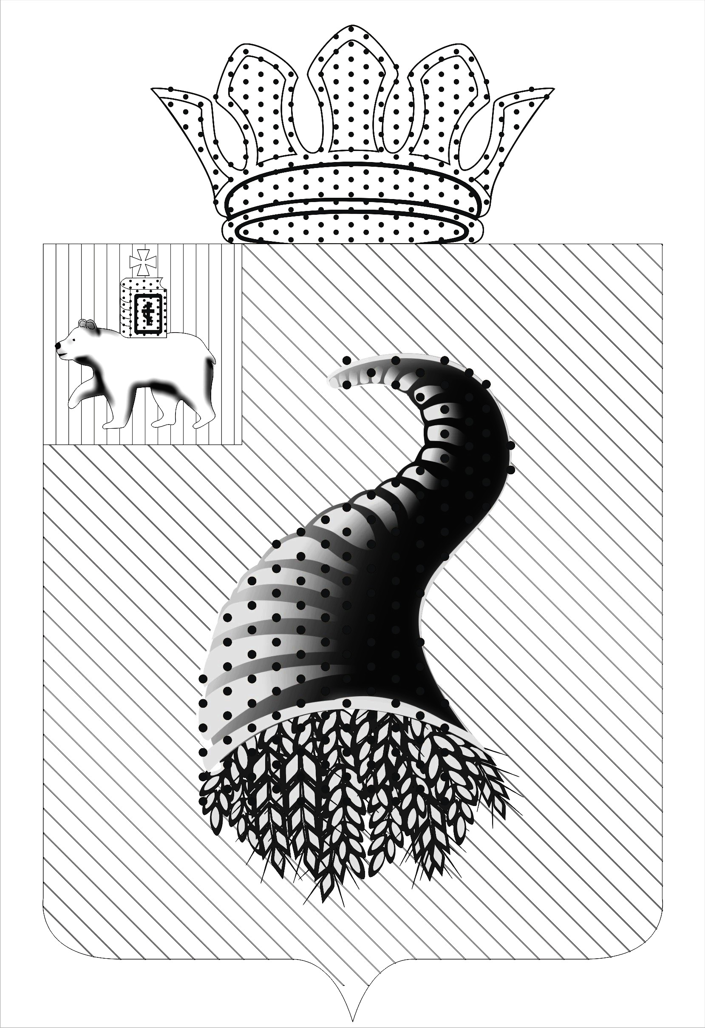

СОВЕТ ДЕПУТАТОВ НЕВОЛИНСКОГО СЕЛЬСКОГО ПОСЕЛЕНИЯ
КУНГУРСКОГО МУНИЦИПАЛЬНОГО РАЙОНА ПЕРМСКОГО КРАЯ

РЕШЕНИЕ

29.05. 2013г. № 4/4

Об утверждении Положений
о Гербе и о Флаге муниципального образования «Неволинское
сельское поселение» Кунгурского муниципального района Пермского края

В соответствии со статьей 9 Федерального Закона от 06.10.2003 № 131-ФЗ «Об общих принципах организации местного самоуправления в Российской Федерации» и ст. 5 Устава муниципального образования «Неволинское сельское поселение» Кунгурского муниципального района Пермского края,
Совет депутатов РЕШАЕТ:
1.Утвердить прилагаемые Положение о Гербе муниципального образования
образования «Неволинское сельское поселение» Кунгурского муниципального района Пермского края, Положение о Флаге муниципального образования «Неволинское сельское поселение» Кунгурского муниципального района Пермского края.
2. Поручить главе Неволинского сельского поселения зарегистрировать
официальные символы муниципального образования «Неволинское сельское поселение» Кунгурского муниципального района Пермского края (Герб и Флаг) в порядке, установленном федеральным законодательством.
3. Обнародовать (опубликовать) настоящее решение в соответствии с
Уставом Неволинского сельского поселения.

Глава Неволинского
сельского поселения В.В.Солодуха

Приложение 1
к решению Совета депутатов
Неволинского сельского
поселения
от 29.05.2013г. № 4/4

ПОЛОЖЕНИЕ
О ГЕРБЕ МУНИЦИПАЛЬНОГО ОБРАЗОВАНИЯ
НЕВОЛИНСКОЕ СЕЛЬСКОЕ ПОСЕЛЕНИЕ
КУНГУРСКОГО МУНИЦИПАЛЬНОГО РАЙОНА ПЕРМСКОГО КРАЯ

Настоящим положением устанавливается герб муниципального образования Неволинское сельское поселение Кунгурского муниципального района Пермского края, его описание и порядок официального использования.

- Общие положения
1.1. Герб муниципального образования Неволинское сельское поселение Кунгурского муниципального района Пермского края (далее – Герб) является официальным символом Неволинского сельского поселения.
1.2. Положение о Гербе и рисунки Герба в многоцветном и одноцветном вариантах хранятся в администрации поселения и доступны для ознакомления всем заинтересованным лицам.
1.3. Герб подлежит внесению в Государственный геральдический регистр Российской Федерации.

2. Описание Герба
2.1. Геральдическое описание Герба: «В пересеченном лазурью и зеленью поле золотой, обращенный влево кувшин, изливающий серебряную, переходящую в волнистую оконечность струю».
2.2. Толкование Герба: Кувшин - символ богатства, наполненности, а также указывает на занятие населением гончарным производством; изливающаяся струя - щедрость, участие, взаимопомощь, радушие и гостеприимство. Волнистая оконечность – река Ирень. Зеленый цвет поля герба указывает на принадлежность поселения Кунгурскому району, а также - символ весны, возрождения, жизни, радости, процветания и стабильности. Лазурь – символ истины, чести и добродетели, чистого неба и водных просторов. Золото – символ высшей ценности, богатства, величия, прочности, силы и великодушия. Серебро в геральдике – символ совершенства, благородства, чистоты помыслов и поступков, мира и сотрудничества.

3. Порядок воспроизведения Герба
3.1. Воспроизведение Герба, независимо от его размеров, техники исполнения и назначения, должно соответствовать геральдическому описанию, приведенному в п. 2.1. статьи 2 настоящего Положения. Воспроизведение Герба допускается в цветном и одноцветном вариантах.
3.2. Воспроизведение герба, независимо от назначения и случая использования, допускается с дополнительными элементами - вольной частью и короной или без дополнительных элементов, в виде одного щита. Изображения герба как в виде одного щита, так и с дополнительными элементами, являются равнозначными, равноценными и равно приемлемыми во всех случаях официального использования.
3.3. Ответственность за искажение рисунка герба, или изменение композиции или цветов, выходящее за пределы геральдически допустимого, несет исполнитель допущенных искажений или изменений.

4. Порядок официального использования Герба
4.1. Герб муниципального образования помещается:
- на зданиях органов местного самоуправления;
- в залах заседаний органов местного самоуправления;
- в рабочих кабинетах главы муниципального образования, выборных и назначаемых должностных лиц местного самоуправления.
4.2. Герб помещается на бланках:
- правовых актов органов местного самоуправления и должностных лиц местного самоуправления;
- представительного органа самоуправления;
- главы муниципального образования, исполнительного органа местного самоуправления;
- иных выборных и назначаемых должностных лиц местного самоуправления.
4.3. Герб воспроизводится на удостоверениях лиц, осуществляющих службу на должностях в органах местного самоуправления, муниципальных служащих, депутатов представительного органа местного самоуправления; членов, работников и сотрудников органов местного самоуправления.
4.4. Герб помещается:
- на печатях органов местного самоуправления;
- на официальных изданиях органов местного самоуправления.
4.5. Герб может помещаться на:
- наградах и памятных знаках муниципального образования;
- должностных знаках главы муниципального образования, председателя представительного органа местного самоуправления, депутатов представительного органа местного самоуправления, муниципальных служащих и работников органов местного самоуправления;
- указателях при въезде на территорию муниципального образования;
- объектах движимого и недвижимого имущества, транспортных средствах, находящихся в муниципальной собственности;
- бланках и печатях органов, организаций, учреждений и предприятий, находящихся в муниципальной собственности, муниципальном управлении или муниципальном подчинении, а также органов, организаций, учреждений и предприятий, учредителем (ведущим соучредителем) которых является муниципальное образование;
  - в залах заседаний руководящих органов и рабочих кабинетах руководителей органов, организаций, учреждений и предприятий, находящихся в муниципальной собственности, муниципальном управлении или муниципальном подчинении, а также органов, организаций, учреждений и предприятий, учредителем (ведущим соучредителем) которых является муниципальное образование;
  - на принадлежащих органам, организациям, учреждениям и предприятиям, находящимся в муниципальной собственности, муниципальном управлении или муниципальном подчинении, а также органам, организациям, учреждениям и предприятиям, учредителем (ведущим соучредителем) которых является муниципальное образование объектах движимого и недвижимого имущества, транспортных средствах.
4.6. Допускается размещение Герба на:
- печатных и иных изданиях информационного, официального, научного, научно-популярного, справочного, познавательного, краеведческого, географического, путеводительного и сувенирного характера;
- грамотах, приглашениях, визитных карточках главы муниципального образования, должностных лиц органов местного самоуправления, депутатов представительного органа местного самоуправления.
Допускается использование Герба в качестве геральдической основы для изготовления знаков, эмблем, иной символики при оформлении единовременных юбилейных, памятных и зрелищных мероприятий проводимых в Неволинском сельском поселении или непосредственно связанных с Неволинским сельским поселением по согласованию с главой муниципального образования.
4.7. При одновременном размещении ГЕРБА и Государственного герба Российской Федерации, ГЕРБ располагается справа от Государственного герба Российской Федерации (с точки зрения стоящего лицом к гербам).
При одновременном размещении Герба и герба Пермского края, Герб располагается справа от герба Пермского края (с точки зрения стоящего лицом к гербам).
При одновременном размещении ГЕРБА, Государственного герба Российской Федерации и герба Пермского края, Государственный герб Российской Федерации располагается в центре, герб Пермского края – слева от центра, а Герб – справа от центра (с точки зрения стоящего лицом к гербам).
При одновременном размещении Герба с другими гербами размер Герба не может превышать размеры Государственного герба Российской Федерации (или иного государственного герба), герба Пермского края (или герба иного субъекта Российской Федерации).
При одновременном размещении Герба с другими гербами Герб не может размещаться выше Государственного герба Российской Федерации (или иного государственного герба), герба Пермского края (или герба иного субъекта Российской Федерации).
При одновременном размещении ГЕРБА с любым государственным гербом, гербом субъекта Российской Федерации или иностранного региона, гербом иного муниципального образования, в тех случаях, когда размещаемые рядом с ГЕРБОМ гербы не имеют дополнительных элементов, ГЕРБ используется без дополнительных элементов.
4.8. Порядок изготовления, использования, хранения и уничтожения бланков, печатей и иных носителей изображения Герба, в случае необходимости его установления, устанавливается органами местного самоуправления.
4.9. Иные случаи использования Герба устанавливаются Главой муниципального образования.

5. Ответственность за нарушение настоящего Положения
5.1. Использование Герба с нарушением настоящего Положения, а также надругательство над гербом влечет за собой ответственность в соответствии с законодательством Российской Федерации.

6. Заключительные положения
6.1. Внесение в состав (рисунок) Герба каких-либо внешних украшений, а также элементов официальных символов Пермского края допустимо лишь в соответствии с законодательством Российской Федерации и Пермского края. Эти изменения должны сопровождаться пересмотром статьи 2 настоящего Положения для отражения внесенных элементов в описании.
6.2. Все права на Герб принадлежит органам местного самоуправления Неволинского сельского поселения.
6.3. Контроль исполнения требований настоящего Положения возлагается на Администрацию муниципального образования.
6.4. Настоящее Положение вступает в силу со дня его официального обнародования.

Приложение 2
к решению Совета депутатов
Неволинского сельского поселения
от 29.05.2013г. № 4/4

ПОЛОЖЕНИЕ
О ФЛАГЕ НЕВОЛИНСКОГО СЕЛЬСКОГО ПОСЕЛЕНИЯ
КУНГУРСКОГО МУНИЦИПАЛЬНОГО РАЙОНА
ПЕРМСКОГО КРАЯ

Настоящим Положением устанавливается флаг Неволинского сельского поселения Кунгурского муниципального района Пермского края, его описание и порядок официального использования.

1. Общие положения
1.1. Флаг Неволинского сельского поселения (далее - Флаг) является официальным символом Неволинского сельского поселения.
1.2. Положение о Флаге и рисунок Флага хранятся в администрации Неволинского сельского поселения и доступны для ознакомления всем заинтересованным лицам.
1.3. Флаг подлежит внесению в Государственный геральдический регистр Российской Федерации.
1.4. Жители Неволинского сельского поселения, а также иные лица, находящиеся на территории Неволинского сельского поселения, обязаны уважать Флаг.

2. Описание Флага

2.1. Описание Флага: «Прямоугольное полотнище с отношением ширины к длине 2:3, разделенное по горизонтали на две равные части: голубую и зеленую и несущее, поверх деления, изображение фигур из герба поселения, выполненное в белом и желтом цветах».

3. Порядок воспроизведения Флага
3.1. Воспроизведение Флага, независимо от его размеров, техники исполнения и назначения, должно точно соответствовать описанию, приведенному в пункте 2.1 статьи 2 настоящего Положения, и рисунку, приведенному в приложении к настоящему Положению.
3.2. Ответственность за искажение Флага, изменение композиции или цветов, выходящее за пределы геральдически допустимого, несет исполнитель допущенных искажений или изменений.

4. Порядок официального использования Флага
4.1. Флаг поднят постоянно:
- на зданиях органов местного самоуправления.
4.2. Флаг установлен постоянно:
- в залах заседаний органов местного самоуправления;
- в рабочих кабинетах главы Неволинского сельского поселения, других выборных и назначаемых должностных лиц местного самоуправления.
4.3. Флаг может:
- быть поднят постоянно или подниматься на зданиях и территориях органов, организаций, учреждений и предприятий, находящихся в муниципальной собственности, муниципальном управлении или муниципальном подчинении, а также на зданиях и территориях органов, организаций, учреждений и предприятий, учредителем (ведущим соучредителем) которых является Неволинское сельское поселение;
- быть установлен постоянно в залах заседаний руководящих органов и в рабочих кабинетах руководителей органов, организаций, учреждений и предприятий, находящихся в муниципальной собственности, муниципальном управлении или муниципальном подчинении, а также органов, организаций, учреждений и предприятий, учредителем (ведущим соучредителем) которых является Неволинское сельское поселение.
Флаг или его изображение может:
-размещаться на транспортных средствах главы Неволинского сельского поселения, иных выборных должностных лиц местного самоуправления;
-размещаться на транспортных средствах, находящихся в муниципальной собственности.
4.4. Флаг поднимается (устанавливается):
- в дни государственных праздников - наряду с Государственным флагом Российской Федерации;
-во время официальных церемоний и других торжественных мероприятий, проводимых органами местного самоуправления Неволинского сельского поселения;
- во время торжественных регистраций актов гражданского состояния в зале гражданских обрядов;
- во время вручения паспорта гражданина Российской Федерации.
4.5. Флаг может быть поднят (установлен) во время торжественных мероприятий, проводимых общественными объединениями, предприятиями, учреждениями и организациями независимо от форм собственности, а также во время частных и семейных торжеств и значимых событий.
4.6. При использовании Флага в знак траура Флаг приспускается до половины высоты флагштока (мачты). При невозможности приспустить Флаг, а также, если Флаг установлен в помещении, к верхней части древка выше полотнища Флага крепится черная сложенная пополам и прикрепленная за место сложения лента, общая длина которой равна длине полотнища Флага, а ширина составляет не менее 1/10 ширины полотнища Флага.
4.7.При одновременном подъеме (размещении) Флага и Государственного флага Российской Федерации Флаг располагается справа от Государственного флага Российской Федерации (с точки зрения стоящего лицом к флагам).
При одновременном подъеме (размещении) Флага и Государственного флага Российской Федерации и флага Пермского края Государственный флаг Российской Федерации располагается в центре, а Флаг - справа от центра (с точки зрения стоящего лицом к флагам).
При одновременном подъеме (размещении) четного числа флагов (но более двух) Государственный флаг Российской Федерации располагается слева от центра (если стоять к флагам лицом). Справа от Государственного флага Российской Федерации располагается флаг Пермского края, слева от Государственного флага Российской Федерации располагается Флаг; справа от флага Пермского края располагается флаг иного муниципального образования, общественного объединения, либо предприятия, учреждения или организации.
4.8. Размер полотнища Флага не может превышать размеры полотнищ поднятых (установленных) рядом с ним Государственного флага Российской Федерации (или иного государственного флага), флага Пермского края (или флага иного субъекта Российской Федерации).
Флаг не может располагаться выше поднятых (установленных) рядом с ним Государственного флага Российской Федерации (или иного государственного флага), флага Пермского края (или флага иного субъекта Российской Федерации).
4.9. Флаг или его изображение, могут быть использованы в качестве элемента или геральдической основы:
- флагов, вымпелов и иных подобных символов органов, организаций, учреждений и предприятий, находящихся в муниципальной собственности, муниципальном управлении или муниципальном подчинении, а также органов, организаций, учреждений и предприятий, учредителем (ведущим соучредителем) которых является Неволинское сельское поселение;
- наград Неволинского сельского поселения;
-должностных и отличительных знаков главы Неволинского сельского поселения, депутатов Совета депутатов, выборных и назначаемых должностных лиц, сотрудников местного самоуправления и его подразделений.
4.10. Флаг может быть поднят (установлен) постоянно или временно:
- в памятных, мемориальных и значимых местах, расположенных на территории Неволинского сельского поселения;
- в местах массовых собраний жителей Неволинского сельского поселения;
- в общеобразовательных учреждениях.
4.11. Допускается размещение Флага и его изображения на:
- печатных и иных изданиях информационного, официального, научного, научно-популярного, справочного, познавательного, краеведческого, географического, путеводительного и сувенирного характера;
- грамотах, приглашениях, визитных карточках главы Неволинского сельского поселения, должностных лиц органов местного самоуправления, депутатов Совета депутатов Неволинского сельского поселения.
Допускается использование Флага в качестве геральдической основы для изготовления знаков, эмблем, иной символики при оформлении единовременных юбилейных, памятных и зрелищных мероприятий, проводимых в Неволинском сельском поселении или непосредственно связанных с Неволинским сельским поселением.
4.12. Порядок использования Флага предприятиями, учреждениями и организациями, не находящимися в муниципальной собственности, а также физическими лицами и индивидуальными предпринимателями строится на договорной основе.
4.13. Иные случаи использования Флага устанавливаются главой Неволинского сельского поселения.

5. Ответственность за нарушение настоящего Положения
5.1. Использование Флага с нарушением настоящего Положения, а также надругательство над Флагом влечет за собой ответственность в соответствии с законодательством Российской Федерации.

6. Заключительные положения
6.1.Внесение в состав (рисунок) Флага каких-либо изменений или дополнений, а также элементов официальных символов Пермского края допустимо лишь в соответствии с законодательством Российской Федерации и законодательством Пермского края. Эти изменения должны сопровождаться пересмотром статьи 3 настоящего Положения для отражения внесенных элементов в описании.
6.2.Все права на Флаг принадлежат органам местного самоуправления Неволинского сельского поселения.
6.3.Контроль использования требований настоящего Положения возлагается на главу Неволинского сельского поселения.

